瑞霖医药创立于1996年，总部位于中国深圳，是一家以临床处方药、医疗器械、耗品推广为主的综合性医药营销公司，所经营产品约30种，其治疗领域涵盖眼科、疼痛科、骨科、五官科、消化科等。深圳瑞霖专注于为广大医生和患者提供优质的产品和专业的医药知识，在保持专业化销售领域稳步攀升的基础上，更致力于新药的研究开发，目前已获得一类新药临床批件1份，三类新药证书1份，其它在研三类新药项目3个，其中一类新药发明专利已获国家知识产权局授权，同时还申报了国际PCT，并已进入美国申请。在稳健经营的同时，瑞霖还联合深圳狮子会、中华医学会眼科分会，共同设立瑞霖眼科临床救助（狮子）基金，每年出资100万用于眼科临床救助，帮助贫困眼疾患者重见光明，摆脱残疾

i care ic200是芬兰进口全球同步的旗舰款眼压计，有着无可比拟的准确性和可重复性，实现了0-200°，任意角度都能测量的自由，不仅是坐位，站立，半坐，平卧还是侧卧，都可以轻松完成眼压测量，独特的专利磁性回弹技术，无需表麻、无需喷气，轻松即可完成上手。

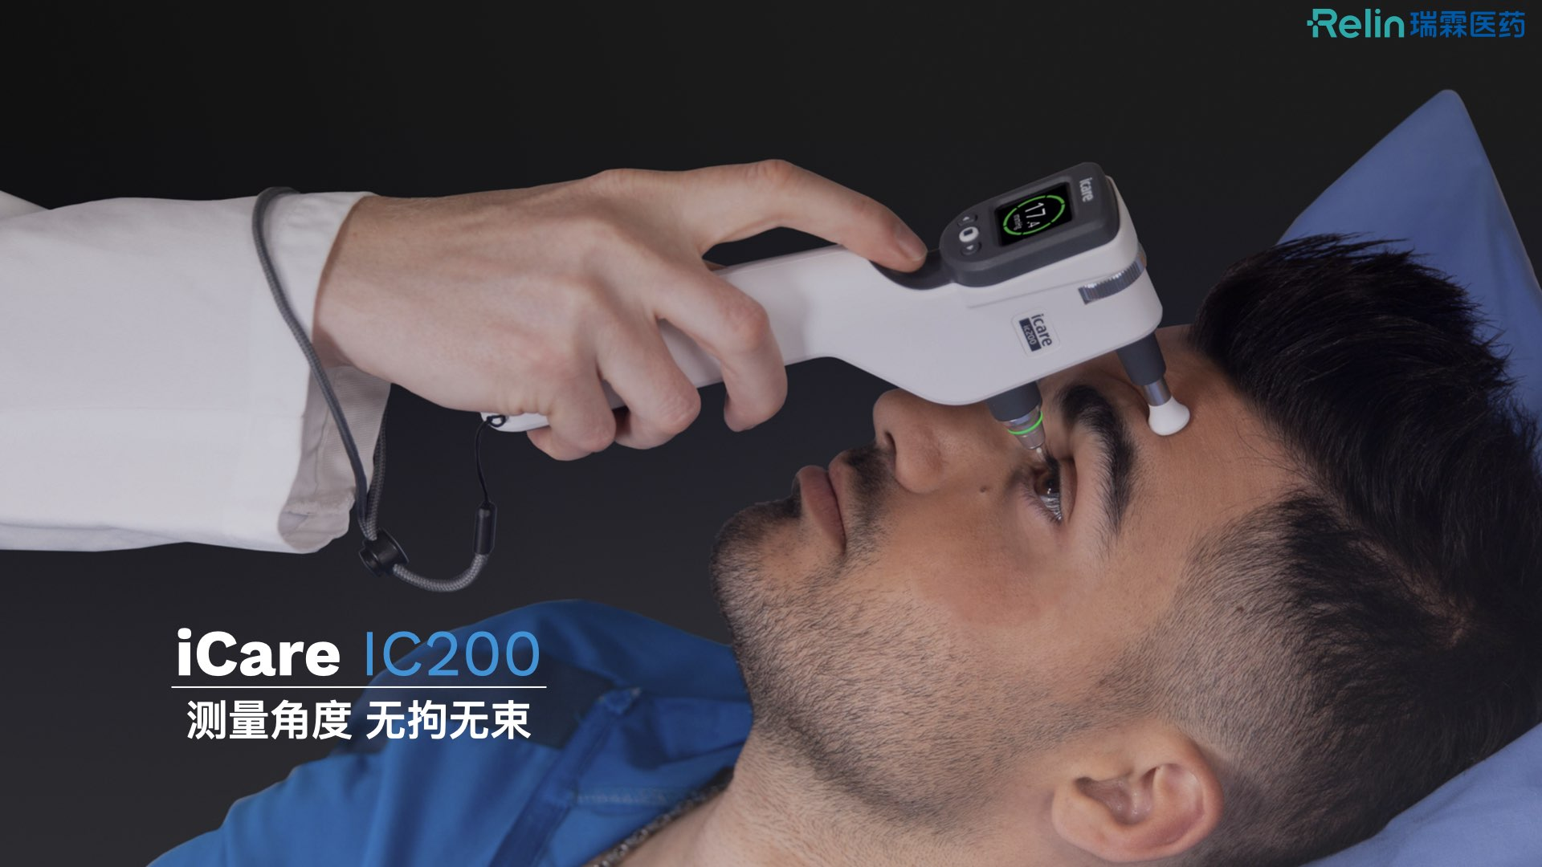

海露是全世界第一支多剂量不含防腐剂的人工泪液，目前也仍然是我们国内唯一的多剂量无防腐剂的人工泪液产品。主要成份是0.1%的玻璃酸钠，10ml/支。

海露1999年问世，获得多国药品注册，目前海露在全球50多个国家有售，而且因为玻璃酸钠是人自体成份，在人的关节滑液、眼球、泪液，甚至婴儿和母体连接的脐带中都含有大量的玻璃酸钠，所以这个成份非常安全，在大部分国家是作为OTC在销售。